驾驶监控APP
流程：
- 打开待使用机器的主机与遥控器
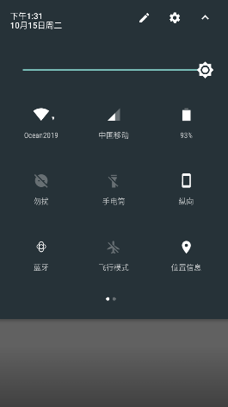
- 打开点检设备的蓝牙列表，选择连接对应的蓝牙信号（例如设备号为1193009，则蓝牙号为3009）通讯密码8888

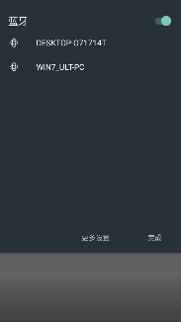

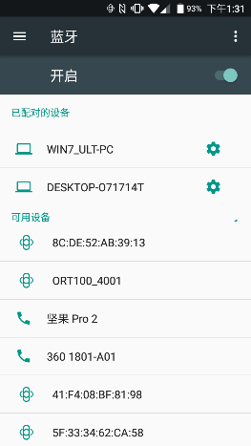


- 打开驾驶监控APP，点击屏幕进入，选择对应主机的蓝牙通讯号进入监控模式


选择对应通讯编号

进行监控
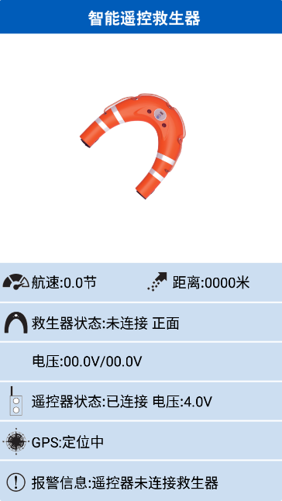
- 使用完成后点击右下返回键退出

